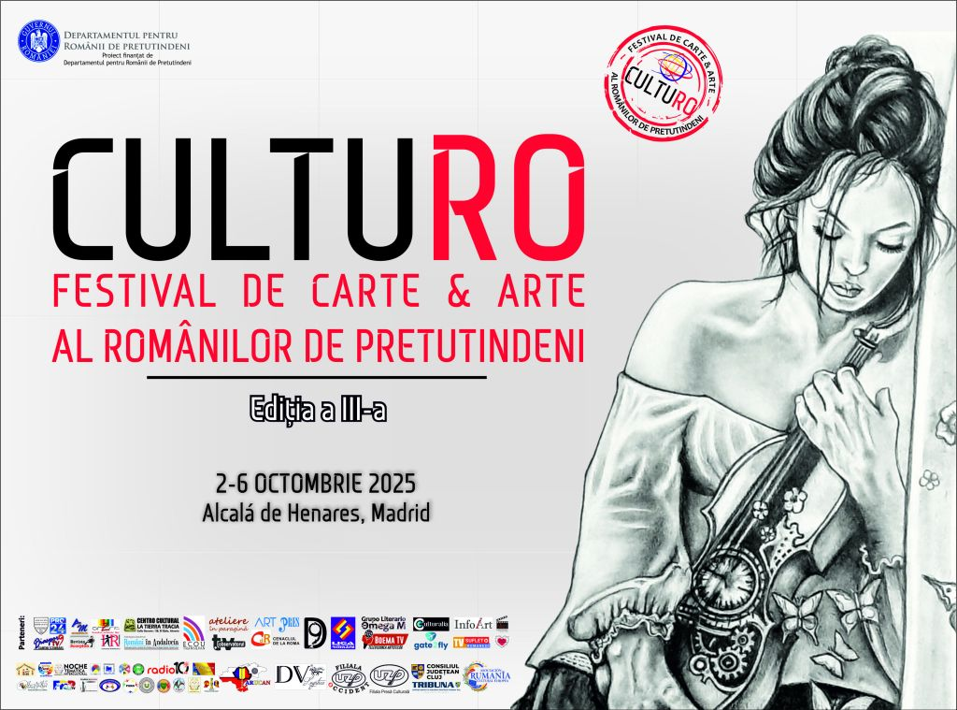
„CultuRo – Festival de Carte și Arte al Românilor de Pretutindeni”, 2025, Ediția a III-a
În perioada 2-6 octombrie 2025 la Alcalá de Henares, Madrid, Spania, va avea loc „CultuRo – Festival de Carte și Arte al Românilor de Pretutindeni”.
Organizat de Centro Cultural La Tierra Tracia, Asociación Rumanía Cultural Europea de España, Filiala OCCIDENT Diaspora și Minorități și de Uniunea Ziariștilor Profesioniști din România – UZPR, festivalul este la cea de a treia ediție.
Evenimentul face parte dintr-un amplu proiect intitulat „Centrul Cultural La Tierra Tracia, Spania: „Citește românește, gândește românește, trăiește și simte românește” – Seri și evenimente culturale 2025”, un Proiect finanțat de Departamentul pentru Românii de Pretutindeni.
Festivalul este un vector important în cercetarea, cunoașterea și popularizarea patrimoniului cultural, istoric, etnografic și spiritual al rezidenților români, evidențierea diversității prin identitate și continuitate socio-culturală, facilitarea schimburilor culturale și a dialogului social între românii din diasporă și țara de rezidență, precum și integrarea acestora prin menținerea identității naționale.
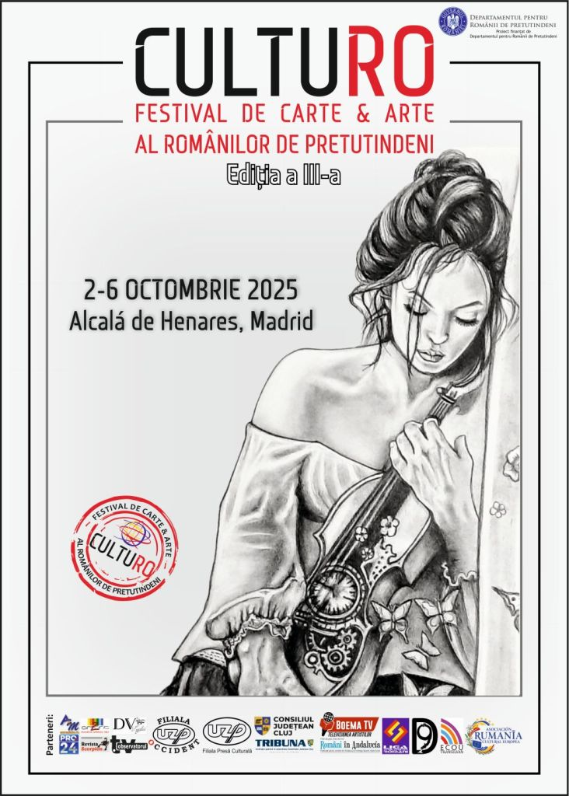
Pe întrega perioadă a evenimentelor vor participa peste 100 de autori și artiști români din Spania și Europa, edituri, instituții, centre culturale, universități, grupuri profesionale, ong‐uri, public larg. Invitați de onoare: scriitori și artiști spanioli și internaționali. Pe întreaga durată a Festivalului se vor desfășura lansări și prezentări de carte, întâlniri, dezbateri, seminarii, piese de teatru, expoziții fotografice și etnografice, proiecții filme, ateliere pentru copii și evenimente interactive, activități culturale și sociale dedicate publicului român și spaniol. Vor fi prezentate Expoziții Colective de Arte Plastice și Vizuale precum și expoziții particulare.
Unul dintre evenimente va fi și prezentarea cărții “Balaurul și alte povești, povestiri, amintiri” scrisă de vrânceanul Cristi Merchea și lansată la Focșani, pe 27 iunie anului acesta, la Alexandria Librării, volum promovat și de Ziarul de Vrancea.
Cartea este un colaj de amintiri, întâmplări și povestiri din epoca de dinainte de 1990, dar și în cea de după, din anii libertății și ai emigrării. Multe din povestirile din cea de a doua parte a cărții se încadrează perfect în spiritul și locul festivalului românesc de la Madrid.
Colaborator al publicației românești din Spania “Români în Andalucia”, condusă de Mircea G. Florescu, Cristi Merchea a fost invitat să participe și de data aceasta după ce, în anii anteriori, alte cărți fuseseră prezentate cititorilor români din Madrid.

